

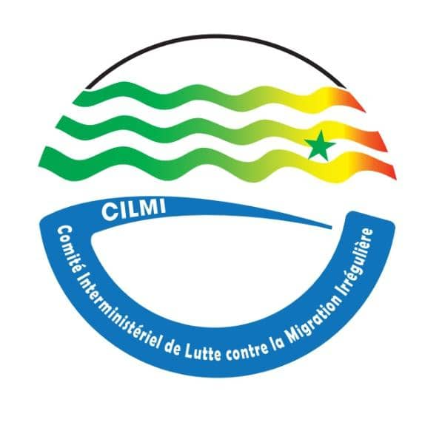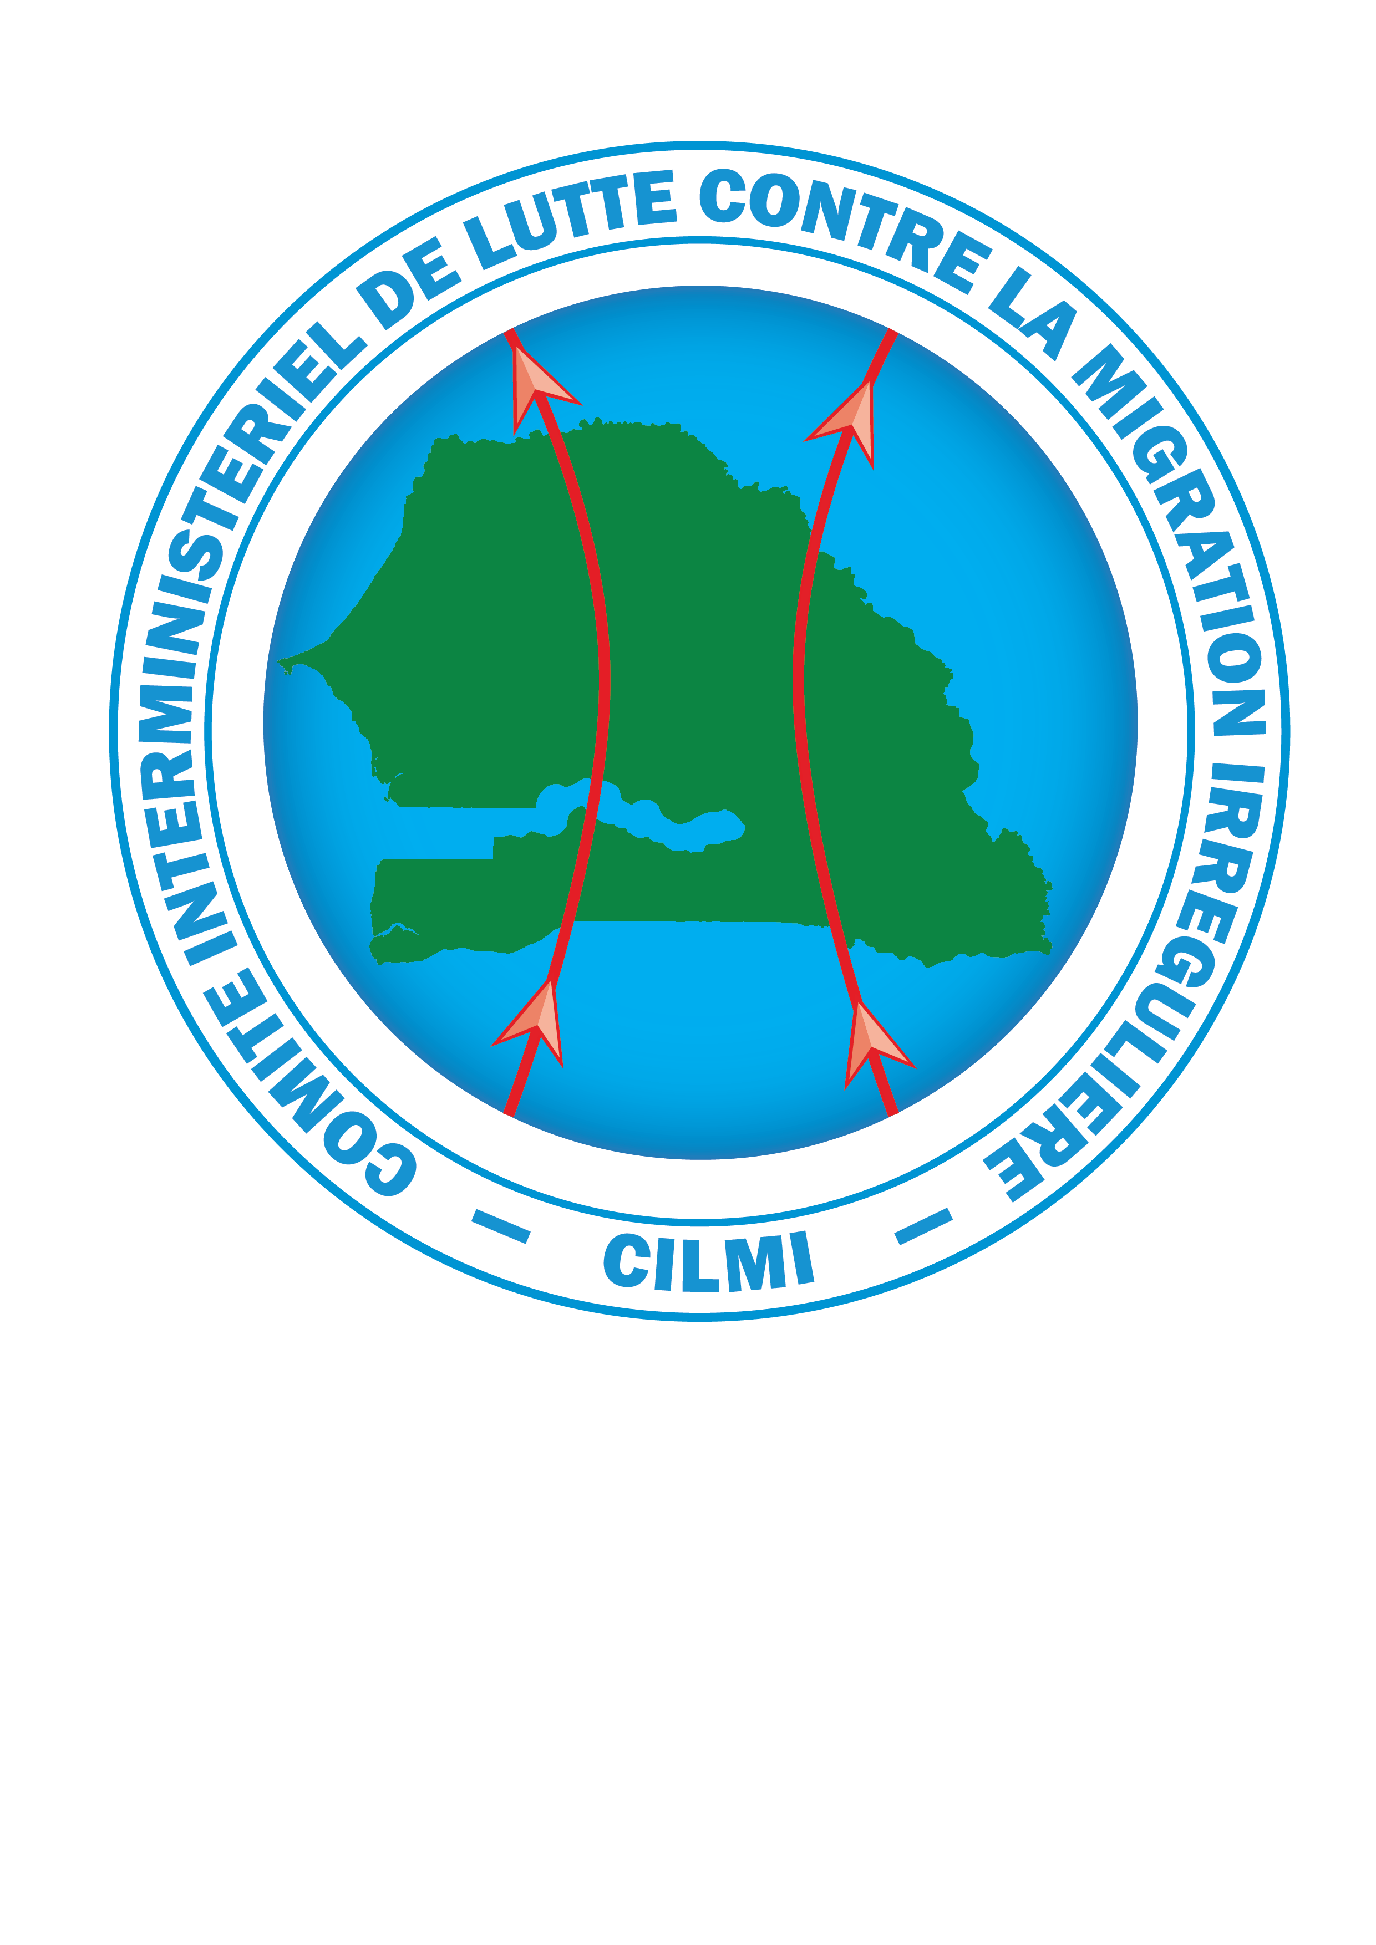

**REPUBLIQUE DU SENEGAL**

***Un Peuple---Un but--- Une Foi***

-------------------------

**MINISTERE DE L’INTERIEUR**

**ET DE LA SECURITE PUBLIQUE**

------------------------

**COMITE INTERMINISTERIEL DE LUTTE**

**CONTRE LA MIGRATION IRREGULIERE**

**TERMES DE REFERENCE ATELIER DE CONCERTATION SUR LA MIGRATION CIRCULAIRE**

**LE 25 MARS 2025 A DAKAR**

1. **CONTEXTE ET JUSTIFICATION**

Le Sénégal, comme de nombreux pays africains, fait face à un défi complexe en matière de migration irrégulière. Les migrants, souvent originaires de pays voisins ou du Sénégal lui-même, tentent de rejoindre l'Europe par des routes migratoires périlleuses, principalement pour rallier les îles Canaries en Espagne en passant par l’atlantique ou la Méditerranée, entraînant malheureusement de nombreuses pertes en vies humaines chaque année. En réalité Les migrants empruntent souvent des routes dangereuses, traversant des mers et des déserts, exposant des risques tels que la noyade, la déshydratation ou la violence. Les conditions précaires des embarcations, le manque de secours en mer et les politiques restrictives des pays de transit contribuent à cette tragédie.

Les statistiques sont alarmantes, avec des milliers de décès documentés chaque année, bien que le chiffre réel soit probablement plus élevé. Le projet sur les migrants disparus de l’Organisation internationale pour les Migrants (OIM) a répertorié depuis 2014 **Soixante-douze mille sept cent vingt-quatre** (**72 724) migrants disparus dans le monde.**

Ces pertes soulignent l'urgence de trouver des solutions humanitaires et des voies légales de migration, ainsi que la nécessité d'une coopération internationale pour protéger les droits des migrants et prévenir ces drames.

En réponse, le Gouvernement sénégalais a mis en place plusieurs mécanismes pour lutter contre ce phénomène, à la fois au niveau national et en collaboration avec des partenaires internationaux, parmi lesquels figurent les initiatives conjointes de migration légale ou migration circulaire.

La migration circulaire, qui implique le mouvement temporaire et récurrent des migrants entre leur pays d'origine ou de destination, est un phénomène mondial qui joue un rôle crucial dans le développement économique et social. Dans le contexte sénégalais, cette dynamique offre une opportunité pour maximiser les avantages de la migration tout en minimisant les risques. Cependant, la gestion efficace de la migration circulaire nécessite une gouvernance claire et des politiques adaptées (pour garantir que les bénéfices soient partagés entre les migrants, les communautés d'origine et les pays d'accueil.)

Cependant, la question de la disparité des acteurs dans la conception des projets de migration circulaire au Sénégal soulève plusieurs problématiques liées à la manière dont les différents acteurs (gouvernement, organisations internationales, acteurs privés, communautés locales, etc.) abordent et influencent la gestion de la migration circulaire. Nous avons constaté par exemple que dans de nombreux projets de migration circulaire, les migrants, qui sont les principaux bénéficiaires de ces initiatives, sont souvent laissés de côté dans le processus de conception. Leur voix et leurs besoins spécifiques ne sont pas suffisamment pris en compte, ce qui peut entraîner des projets inefficaces ou non adaptés à leurs réalités.

Pour pallier ces déséquilibres, il est crucial d’adopter une approche plus inclusive, où les acteurs locaux, les migrants et les communautés sont pleinement impliqués dans la définition et la mise en œuvre des projets. Cela permettrait de de s’assurer que les projets de migration circulaire soient véritablement adaptés aux réalités socio-économiques et culturelles du Sénégal.

Cet atelier vise à favoriser une discussion approfondie sur la gouvernance de la migration circulaire au Sénégal, en mettant l'accent sur les mécanismes de gestion, les politiques publiques et les partenariats nécessaires pour promouvoir une migration bénéfique et durable.

1. **OBJECTIFS**

**Objectif général**

Développer une compréhension commune des enjeux de la gouvernance de la migration circulaire au Sénégal et identifier des solutions pratiques pour une meilleure gestion.

**Objectifs spécifiques**

Il s’agira de/d’:

* Analyser les défis et opportunités liés à la migration circulaire dans le contexte sénégalais.
* Identifier les bonnes pratiques et les mécanismes de gouvernance existants.
* Proposer des recommandations pour améliorer la gestion de la migration circulaire au Sénégal.
* Sensibiliser les parties prenantes aux bénéfices d’une approche inclusive de la migration circulaire autour du CILMI.
* Définir une SOP sur la migration circulaire pour éviter tout manquement dans la conception et la mise en œuvre des projets de migration irrégulière.

1. **RÉSULTATS ATTENDUS**
2. Il est attendu de l’atelier les résultats suivants :

- Un cadre stratégique pour la gestion de la migration circulaire au Sénégal est élaboré.

- Des recommandations politiques et opérationnelles pour améliorer la gouvernance de la migration circulaire sont proposées.

- Des partenariats entre les acteurs publics, privés et les organisations de la société civile pour mieux encadrer la migration circulaire sont renforcés.

- une plateforme de concertation pour le suivi et l'évaluation des actions en matière de migration circulaire est mise sur pied.

Une SOP pour la conception et la mise en œuvre des projets de migration circulaire est élaborée

1. **PARTICIPANTS**

L'atelier sera ouvert à un large éventail de participants, notamment :

- les Représentants des ministeres clés ayant des competences dans la conception et la mise en œuvre des projets de migration circulaire : ministere de l’Interieur et de la Securité publique à travers le CILMI, ministere du Travail, de l’Emploi et des Relations avec les Institutions, ministere de l’Integration africaine et des Affaires etrangeres, ministere de la Formation professionnelle, etc.

Les representations diplomatiques des pays de transit et de destination( Mauritanie, Maroc, Niger, Mali, Gambie, France, Espagne, Italie, Allemagne, Belgique, Canada, Etats-unis, entre autres

- Organisations internationales : delegation de l’Union europeenne, OIM, HCDH, ONUDC PNUD, etc.

- Organisations de la société civile : Associations de migrants, ONG locales, etc.

- Secteur privé : Entreprises impliquées dans l'employabilité et la réinsertion des migrants.

- Média : Pour la diffusion des résultats et la sensibilisation du grand public.

- Migrants circulaires : Acteurs directs du processus, invités à partager leur vécu.

1. **DATE ET LIEU**

L’atelier se déroulera le 25 mars 2025 à Dakar.

1. **AGENDA**

|  |  |
| --- | --- |
| **HEURE** | **ACTIVITES** |
| 08 :30 – 09 :00 | Accueil et installation des participants |
| 09 :00 – 09 :30 | Ouverture et présentation des objectifs de l'atelier |
| 09 :30 – 10 :30 | Session 1 : Introduction à la migration circulaire |
| 10 :30 – 11 :00 | Pause-café |
| 11 :00 – 12 :30 | Session 2 : Les défis de la migration circulaire au Sénégal |
| 12 :30 – 13 :30 | Déjeuner |
| 13 :30 – 15 :00 | Session 3 : CILMI comme modèle de gouvernance de la migration circulaire |
| 15 :00 – 16 :00 | Ateliers pratiques par groupe (développement de recommandations) pour l’élaboration d’une SOP sur la migration circulaire au Sénégal |
| 16 :00 – 16 :30 | Restitution des groupes et discussions ouvertes |
| 16 :30 – 17 :00 | Clôture et synthèse des recommandations |